Noye
Lengte | 33 km
Van | departement Oise
Naar | de Somme
Stroomt door | Picardië
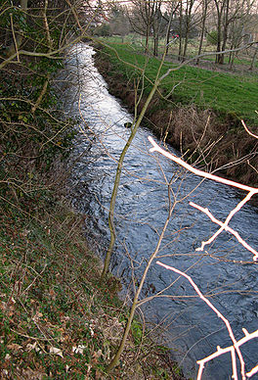
De Noye bij La Faloise
- De Noye is een rivier in Picardië, Frankrijk.
- Hij ontspringt in Vendeuil-Caply (departement Oise) en mondt uit in de Somme bij Amiens (departement Somme).

